
新龙湖大五班
2025/11/21
天气：晴

”
01入园情况
入园情况：今天来了35位小朋友，全勤。
幼儿园生活充实而有趣。清晨，幼儿自主完成签到、整理水杯、翻椅入座和饮用牛奶，之后有目的的进行区域计划进行游戏，来开启活力满满的一天。
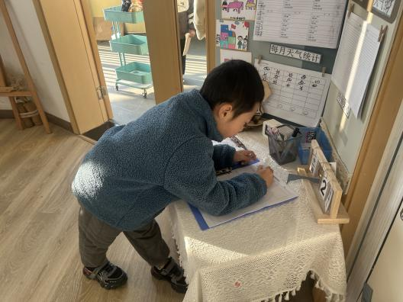

02区域活动
优秀作品剪影
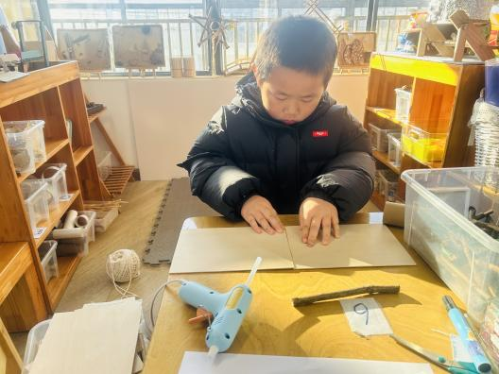
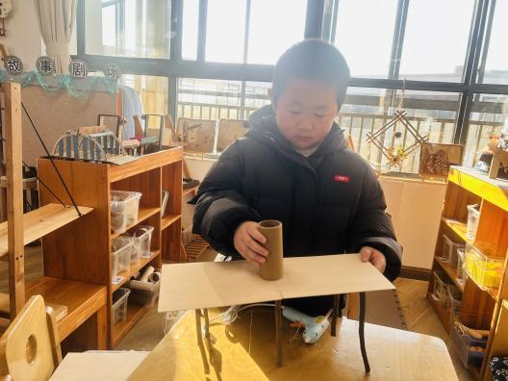
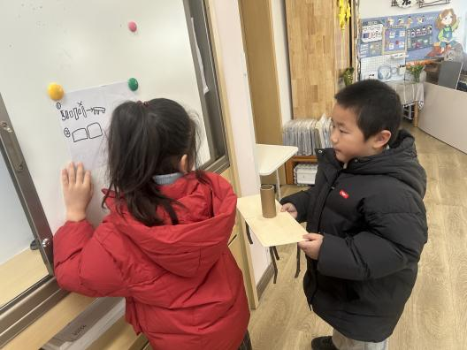
刘子文在自然材料区精心挑选木板、树枝和纸质圆筒等素材，尝试构建一座斜拉桥模型。他先将木板拼接成桥面，用细长树枝作为桥墩支撑结构，再将纸质圆筒立于桥面模拟桥塔。过程中，他不断调整材料位置以确保稳定性，甚至主动向同伴展示设计思路。这种将自然物与手工工具结合的创作，不仅锻炼了他的空间建构能力，更体现出儿童在自由探索中展现的工程思维与创新潜力。

03生活活动
用餐情况
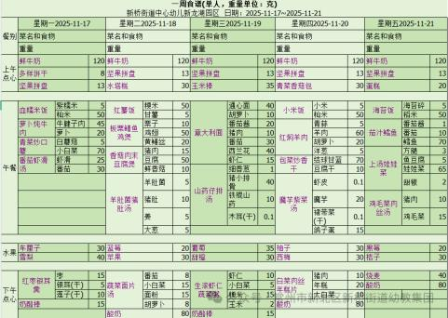

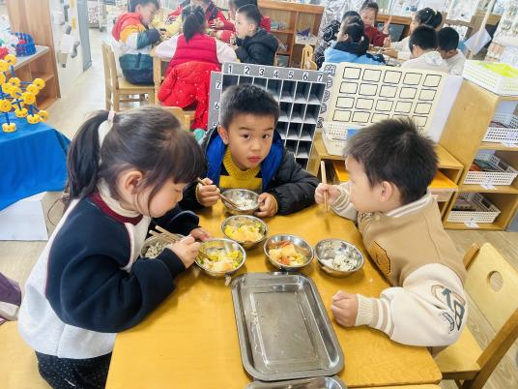 | 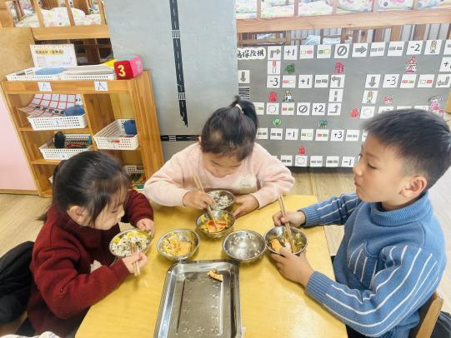 | 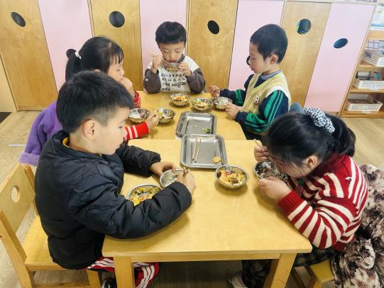
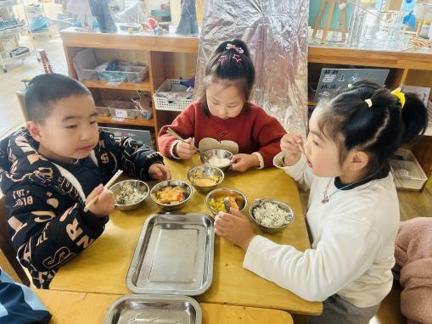 | 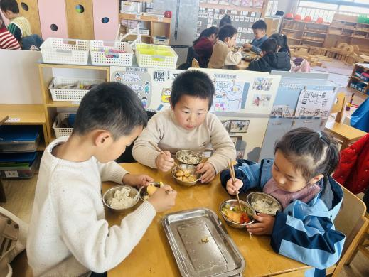 | 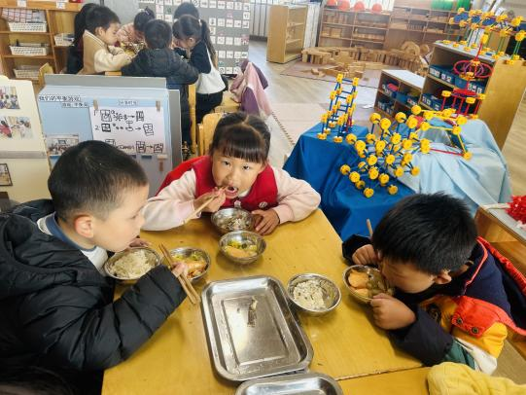
大部分小朋友都能够在13:00前自主入睡。个别小朋友未能入睡，如：张轩齐、张煜安朵朵、刘子文等。
所有小朋友在午睡前都能将衣服全部挂好，主动将整被子和枕头理好。每天值日生的工作，孩子们也能根据自己的值日生任务履行好职责。
04户外活动
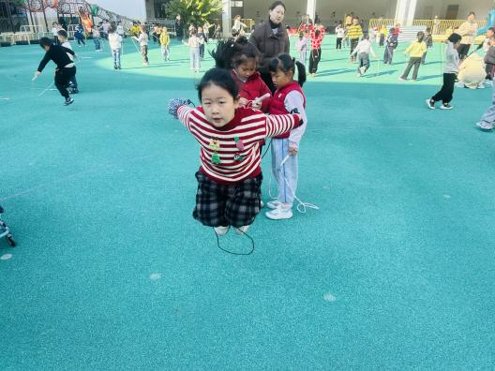
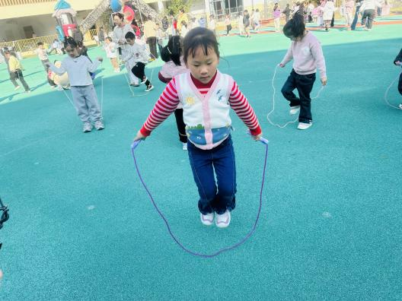
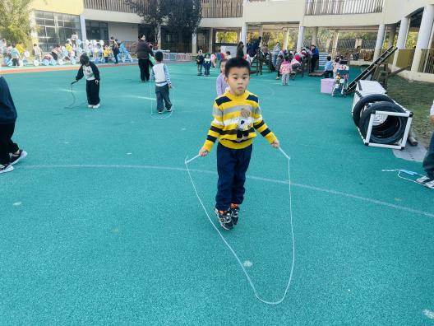
在阳光与欢笑中，孩子们完成了本阶段的跳绳挑战！1分钟计时检测里，我们不仅见证了最高156次的飞跃突破，更捕捉到许多温暖瞬间：小雨绊绳后立刻调整重跳的坚持、有的幼儿还主动教同伴摇绳技巧的分享、全班为进步最小的小伙伴齐声加油的团结…数据会记录每一次跳跃的进步，而这些闪闪发光的成长片段，才是运动最珍贵的礼物！期待下次活动，看见更多绽放的笑脸与跃动的身影！

